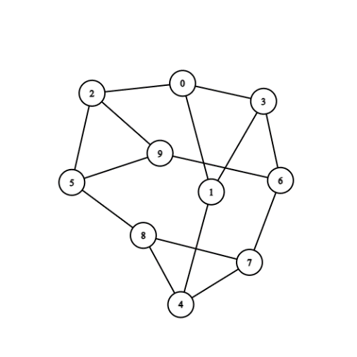**Part A.**

Ex1.  
**Điều kiện để có chu trình Euler:** tất cả các đỉnh phải có bậc chẵn.  
**Điều kiện để có chu trình Hamilton:** nếu mọi đỉnh đều có bậc $≥\left\lfloor \frac{n}{2}\right\rfloor$ thì đồ thị có chu trình Hamilton (định lý Dirak).

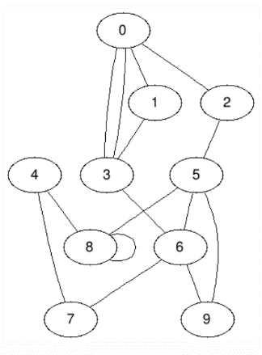**Đồ thị 1:**  
deg(2) = 3 là lẻ nên đồ thị không có chu trình Euler. $\left\lfloor \frac{n}{2}\right\rfloor$ 
 = 5, deg(2) = 3 < 5 nên đồ thị không có chu trình Hamilton.

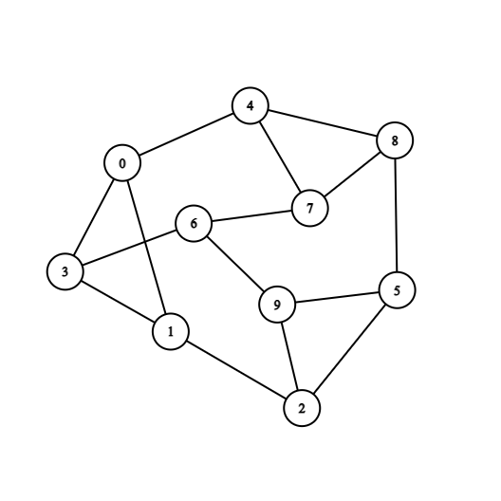**Đồ thị 2:**Tất cả các đỉnh của đồ thị đều có bậc chẵn. Do đó đồ thị có chu trình Euler.  
Ta có: $\left\lfloor \frac{n}{2}\right\rfloor$ = 5, deg(4) = 2 < 5, đồ thị không có chu trình Hamilton.

**Đồ thị 3:**deg(0) = 3 là lẻ nên đồ thị không có chu trình Euler.  
Ta có: $\left\lfloor \frac{n}{2}\right\rfloor$ = 5, deg(0) = 3 < 5, đồ thị không có chu trình Hamilton.

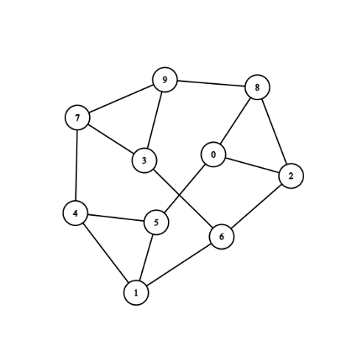

**Đồ thị 4:**deg(7) = 3 là lẻ nên đồ thị không có chu trình Euler.  
Ta có: $\left\lfloor \frac{n}{2}\right\rfloor$ = 5, deg(7) = 3 < 5, đồ thị không có chu trình Hamilton.

# Ex2.

Đồ thị có V đỉnh và E cạnh, không có cạnh song song. Ta chọn E cặp đỉnh từ V đỉnh, do đó có $C_{V}^{E}$ đồ thị có thể có.

# Ex4.

Ta giả sử rằng đồ thị G là một đồ thị hai màu và chứa một chu trình có độ dài lẻ $C=\left(v_{0},v_{1},…,v_{k}\right)$ với $v_{0}$ và $v_{k}$ trùng nhau. Các đỉnh liên tiếp trong C phải có màu khác nhau, vì vậy $v_{0}$ và $v_{k}$ phải có màu khác nhau. Điều này mâu thuẫn với giả sử vì $v_{0}$ và $v_{k}$ là một và có cùng màu. Do đó ta có thể kết luận rằng: đồ thị là đồ thị hai màu khi và chỉ khi nó không chứa chu trình có độ dài lẻ.

# Ex5.

Vì G không có điểm khớp, nên có ít nhất một đường đi P giữa s và t. Ta giả sử P là đường đi dài nhất từ s đến t. Xét mỗi đỉnh v trên đường đi P (trừ t). Vì đồ thị G không có điểm khớp nên v cũng không là đỉnh khớp. Do đó ta luôn có thể chọn một đường khác đi từ s đến v. Lặp lại quá trình này cho mỗi v trên P, từ đó tạo ra một số đường đi không giao nhau từ s đến t. Vậy đồ thị liên thông không có điểm khớp là một đồ thị song liên thông.

Part B.

# Ex8.

Thứ tự tô pô của một đồ thị có hướng là một thứ tự sắp xếp của các đỉnh sao cho với mọi cung từ u đến v trong đồ thị, u luôn nằm trước v. Khi duyệt đồ thị theo BFS và đánh dấu đỉnh theo khoảng cách từ đỉnh nguồn, có thể xuất hiện trường hợp một đỉnh có khoảng cách lớn hơn một đỉnh khác mà nằm trước nó trong thứ tự tô pô. Điều này xảy ra khi có cạnh nối giữa các đỉnh ở các mức khoảng cách khác nhau. Do đó, việc sử dụng khoảng cách từ đỉnh nguồn để đánh dấu BFS không đảm bảo thứ tự tô pô.

# Ex10.

Mô tả thuật toán Tarjan tính thành phần liên thông mạnh chứa một đỉnh v cho trước:  
1. Duyệt đồ thị theo chiều sâu bắt đầu từ đỉnh v.  
2. Khi một đỉnh u được duyệt, thuật toán sẽ cập nhật hai biến sau:  
- low[u]: là số nhỏ nhất của các đỉnh có thể truy cập từ u.  
- index[u]: là số thứ tự của u trong quá trình duyệt.  
3. Sau đó, thuật toán sẽ duyệt qua tất cả các đỉnh hàng xóm của u. Đối với mỗi đỉnh hàng xóm v, thuật toán sẽ thực hiện các bước sau:  
- Nếu v chưa được duyệt, thì thuật toán sẽ gọi đệ quy hàm tarjan() để duyệt đỉnh v. Trong quá trình duyệt đỉnh v, thuật toán sẽ cập nhật giá trị của low[u] bằng giá trị nhỏ nhất của low[u] và low[v].  
- Nếu v đã được duyệt, thì thuật toán sẽ so sánh giá trị của index[u] và low[v]. Nếu index[u] <= low[v], thì u là đỉnh gốc của một thành phần liên thông mạnh. Trong trường hợp này, thuật toán sẽ thêm đỉnh u vào tập hợp component.  
Dựa trên thuật toán thời gian tuyến tính tính thành phần liên thông mạnh chứa một đỉnh v cho trước, chúng ta có thể xây dựng một thuật toán thời gian bậc hai đơn giản để tính các thành phần liên thông mạnh của một đồ thị có hướng như sau:  
Bước 1. Khởi tạo tập hợp components để lưu trữ các thành phần liên thông mạnh.  
Bước 2. Duyệt qua tất cả các đỉnh của đồ thị.  
Bước 3. Đối với mỗi đỉnh v, hàm tarjan() sẽ được gọi để tính thành phần liên thông mạnh chứa đỉnh v.  
Bước 4. Thành phần liên thông mạnh đó sẽ được thêm vào tập hợp components.

Thuật toán này có thời gian chạy là O(V^2), trong đó V là số đỉnh của đồ thị.

# Ex11.

Mô tả thuật toán:

Bước 1. Tính một sắp xếp tô pô của đồ thị.  
Bước 2. Duyệt qua sắp xếp tô pô theo thứ tự từ đỉnh đầu tiên đến đỉnh cuối cùng.  
Bước 3. Đối với mỗi cặp đỉnh liên tiếp u và v trong thứ tự tô pô, hãy kiểm tra xem có một cạnh nối giữa u và v hay không.  
Bước 4. Nếu không có cạnh nối giữa u và v, thì không tồn tại một đường đi có hướng đi qua mỗi đỉnh đúng một lần.

Giải thích thêm: Nếu có một đường đi có hướng đi qua mỗi đỉnh đúng một lần, thì đường đi đó phải đi qua mỗi đỉnh trong sắp xếp tô pô theo thứ tự. Nếu có một cạnh nối giữa hai đỉnh liên tiếp trong sắp xếp tô pô, thì đường đi đó có thể đi qua hai đỉnh đó bằng cách đi theo cạnh đó.

# Ex12.

Mô tả thuật toán:

Bước 1: Kiểm tra có đường đi Hamilton hay không: Sử dụng một thuật toán kiểm tra có đường đi Hamilton trong đồ thị G hay không. Nếu có, chuyển sang Bước 2. Nếu không, đồ thị không có thứ tự tô pô duy nhất.

Bước 2: Kiểm Tra Cạnh Liên Tiếp

* Nếu có đường đi Hamilton, lưu lại thứ tự tô pô của các đỉnh.
* Duyệt qua danh sách thứ tự tô pô và kiểm tra xem có cạnh nối giữa mỗi cặp đỉnh liên tiếp hay không.

Bước 3: Kết Luận

* Nếu mọi cặp đỉnh liên tiếp đều có cạnh nối, đồ thị có hướng G có thứ tự tô pô duy nhất.
* Nếu có ít nhất một cặp đỉnh liên tiếp không có cạnh nối, đồ thị không có thứ tự tô pô duy nhất

# Ex13.

Trong một đồ thị có hướng với V đỉnh, có *V^*2 cặp đỉnh khác nhau mà chúng có thể tạo thành một cạnh. Mỗi cặp đỉnh này có thể có hoặc không có cạnh giữa chúng trong một đồ thị cụ thể.  
Tổng số lượng đồ thị có hướng khác nhau có thể được tạo ra từ *V* đỉnh là 2^V*^*2. Điều này bởi vì mỗi cặp đỉnh có thể có hoặc không có cạnh, và có *V^*2 cặp đỉnh.  
Vậy nên, có 2^*V^*2 đồ thị có hướng khác nhau có thể được tạo ra từ *V* đỉnh, và trong số này, không có đồ thị nào chứa cạnh song song.

# Ex14.

Để đếm số đồ thị có hướng phi chu trình chứa *V* đỉnh, ta có thể sử dụng khái niệm về cây Cayley. Cây Cayley của một đồ thị có hướng với *V* đỉnh là một cây gốc với *V* lá và mỗi nút của cây đại diện cho một đồ thị con có hướng.

Số lượng đồ thị có hướng phi chu trình chứa *V* đỉnh là *V^(V*−2). Đây là một định lý của Cayley về số lượng cây Cayley khác nhau của đồ thị đầy đủ có hướng với *V* đỉnh. Số *V^(V*−2) thường được gọi là số lượng cây Cayley của đồ thị đầy đủ có hướng.

Do đó, số lượng đồ thị có hướng phi chu trình chứa *V* đỉnh là *V^(V*−2).

Top of Form